ESTUDO DO POTENCIAL EÓLICO
NO ESTADO DE PERNAMBUCO

WALKIRIA PEREIRA DA SILVA¹, FRANCISCO JOSÉ COSTA ARAÚJO²

¹Estudante de Engenharia Eletrotécnica, POLI-UPE, Olinda-PE, wps@poli.br;
²Dr. em Engenharia de Produção, Prof. Titular POLI-UPE, Recife-PE, francisco.araujo@upe.br;

Apresentado no
Congresso Técnico Científico da Engenharia e da Agronomia – CONTECC
08 a 11 de agosto de 2023

RESUMO: As fontes de energia renovável, que anteriormente eram pouco atrativas, estão gradualmente ganhando espaço na matriz elétrica brasileira. A energia eólica, em particular, é reconhecida como uma das fontes naturais mais promissoras, devido à sua natureza limpa e aos menores impactos ambientais que causa. Nesse contexto, este estudo tem como objetivo apresentar o cenário atual da geração eólica no Brasil, com foco específico no estado de Pernambuco, além de identificar os fatores que favorecem a implantação de parques eólicos nessa região. Para atingir esse objetivo, foi realizada uma extensa pesquisa bibliográfica e análise de dados coletados de estudos realizados no estado. Os resultados revelam um promissor potencial eólico em Pernambuco, ainda pouco explorado.
PALAVRAS-CHAVE: Energia, vento, nordeste, geração.

STUDY OF WIND POTENTIAL
IN THE STATE OF PERNAMBUCO

ABSTRACT: Renewable energy sources, which were previously unattractive, are gradually gaining ground in the Brazilian electricity matrix. Wind energy, in particular, is recognized as one of the most promising natural sources, due to its clean nature and the lower environmental impacts it causes. In this context, this study aims to present the current scenario of wind generation in Brazil, with a specific focus on the state of Pernambuco, in addition to identifying the factors that favor the implementation of wind farms in this region. To achieve this objective, an extensive bibliographical research and analysis of data collected from studies carried out in the state were carried out. The results reveal a promising wind potential in Pernambuco, still little explored.
KEYWORDS: Energy, wind, northeast, generation.

INTRODUÇÃO
A energia eólica desde a antiguidade tem sido aproveitada, seja para mover barcos à vela, moer grãos ou até no bombeamento de água. Atualmente, é utilizada para mover aerogeradores, através da força do vento que é captada por hélices ligadas a uma turbina que aciona um gerador elétrico (Lopes, 2005).
No setor elétrico brasileiro, mais da metade da matriz ainda é proveniente da geração hidráulica. No entanto, devido à fragilidade de manter tão alto grau de dependência a uma única fonte de energia elétrica, a diversificação da matriz tem sido perseguida. Ainda é mais perceptível essa dependência da geração hídrica com a crise que vivemos no ano de 2021.
A energia eólica vem ganhando expressivo espaço na matriz elétrica nacional, sobretudo, pelo grande potencial registrado nos últimos anos, demonstrando um crescimento consistente e sólido. Tornando-a não uma fonte "alternativa", mas sim uma fonte fundamental na matriz elétrica brasileira, ocupando o segundo lugar da matriz com mais de 10% de participação. (ABEEólica, 2023)
Considerando-se a importância desse tema na atual conjuntura nacional, este trabalho objetiva identificar os aspectos que favorecem a implantação dessa fonte de energia no estado pernambucano.

MATERIAL E MÉTODOS
O potencial eólico brasileiro é um dos melhores do mundo, os ventos que sopram por aqui são os de melhor qualidade, principalmente no Litoral e no Semiárido nordestino, pois apresentam velocidade e frequência ideais para geração de eletricidade.
Segundo dados da Associação Brasileira de Energia Eólica (ABEEólica, 2023), 90% do potencial eólico do Brasil está localizado na região Nordeste, sendo mais de 800 parques eólicos instalados na região, dos 916 espalhados no país. Pernambuco, por sua vez, apresenta regiões com fluxos de ventos bem definidos, possuindo atualmente uma capacidade instalada de 1.061,77 MW, que corresponde a 4% do total da geração eólica no país, gerada pelos 40 parques em funcionamento no estado.
A exploração da energia eólica em Pernambuco começou em 1992, com a instalação da primeira turbina eólica do país no Arquipélago de Fernando de Noronha, resultado de uma parceria entre Centro Brasileiro de Energia Eólica (CBEE) e a Companhia Energética de Pernambuco (CELPE), com investimento do Instituto dinamarquês de pesquisa Folkecenter, cujo equipamento fornecia 10% da demanda de energia local. (ABEEólica, 2023)
Apesar de seu pioneirismo na instalação de turbinas eólicas, Pernambuco se encontra na 5ª posição na geração da energia entre os estados do Nordeste (ABEEólica, 2023). Grande parte disso, deve-se ao baixo investimento das empresas no estado, pela falta de atratividade da região pelo setor eólico. Porém, esse cenário começou a apresentar mudanças a partir do ano 2017, com a criação do Atlas Eólico e Solar de Pernambuco, publicação desenvolvida pelo Governo do Estado que apresenta as áreas com maior potencial de geração de energias renováveis no estado.
Além disso, o Estado de Pernambuco tem utilizado, nos últimos anos, investimentos públicos na atração da indústria de fabricação dos equipamentos para as usinas eólicas, que vem contribuindo para a redução dos custos de logística e de suprimentos da cadeia produtiva, colaborando com a eficiência econômica e com o avanço das pesquisas em tecnologias para o setor.
Neste trabalho a principal fonte de dados utilizada são os mapas de densidade e velocidade do vento no Estado de Pernambuco, apresentados no Atlas Eólico e Solar de Pernambuco para quantificar o potencial de geração no estado.
De acordo com o Atlas Eólico e Solar de Pernambuco (2017), o vento na região pernambucana varia pouco em direção, é predominantemente um vento de altitude. Entra através da costa e se intensifica continente adentro devido a variação de altitude. Diferente dos estados ao norte do Nordeste, onde a intensidade do vento é maior na costa, em Pernambuco o vento aumenta conforme entra na Zona da Mata em direção ao Sertão. No Sertão, o vento sopra com maior intensidade na faixa que corta o Sertão do Moxotó, o sul do Sertão do Itaparica, a região do Sertão do São Francisco, a faixa noroeste do Sertão do Pajeú e a Chapada do Araripe. O relevo destas regiões, associado ao clima de altitude, com noites frias e dias quentes, formam a combinação de fatores para o aumento do vento nessas regiões.
Conforme a metodologia de Grubb & Meyer (1993), a avaliação do potencial eólico de uma região requer trabalhos sistemáticos de coleta e análise de dados sobre a velocidade e o regime de ventos, para se fornecer uma estimativa do potencial teórico de aproveitamento da energia eólica.
O potencial teórico eólico é a parte do estudo onde se define as variáveis para geração de energia elétrica através da fonte eólica. O cálculo da área propicia para instalações de usinas eólica leva em consideração aspectos onde o vento acima de 80 metros é superior a 6ms. (Atlas eólico e solar de PE, 2017).
Ainda segundo Grubb & Meyer (1993), para que a energia eólica seja considerada tecnicamente aproveitável, é necessário que sua densidade seja maior ou igual a 500 W/m2, a uma altura de 50 m, o que requer uma velocidade mínima do vento em torno de 7 a 8 m/s.

RESULTADOS E DISCUSSÃO
Tendo em vista as restrições abordadas, foi realizada a análise dos dados comparando os mapas da densidade (energia x direção) e velocidade dos ventos no estado localizado no Atlas.
No mapa de distribuição da direção e intensidade dos ventos (figura 1), pode ser observada a característica da intensidade dos ventos que são melhores à medida que adentra no território do que no litoral do estado.

Figura 1: Distribuição da direção e intensidade dos ventos em Pernambuco.
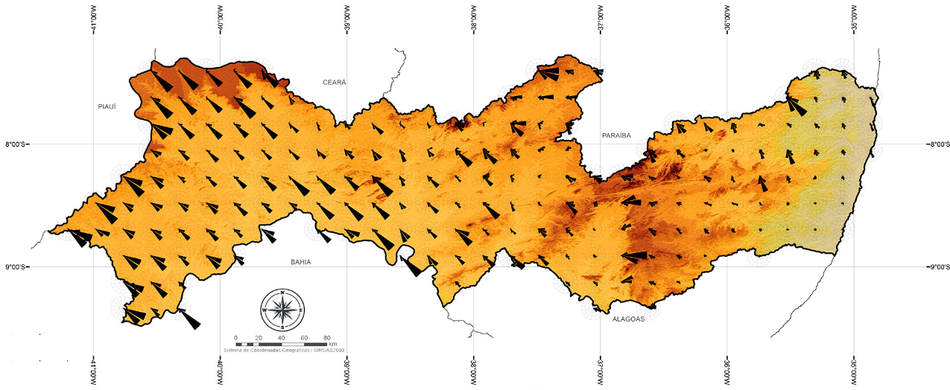Fonte: Atlas Eólico e Solar PE, 2017

No mapa de distribuição da velocidade do vento (figura 2 e 3), pode ser visto que os ventos a 40m de altura não ultrapassam a velocidade de 6m/s. Já para 140m de altura, observa-se áreas com velocidades de 8m/s. Isso explica o baixo potencial na área costeira do estado e sua predominância dos ventos em altas altitudes, como foi relatado anteriormente.

Figura 2: Distribuição da velocidade do vento a 40m de altura em Pernambuco.
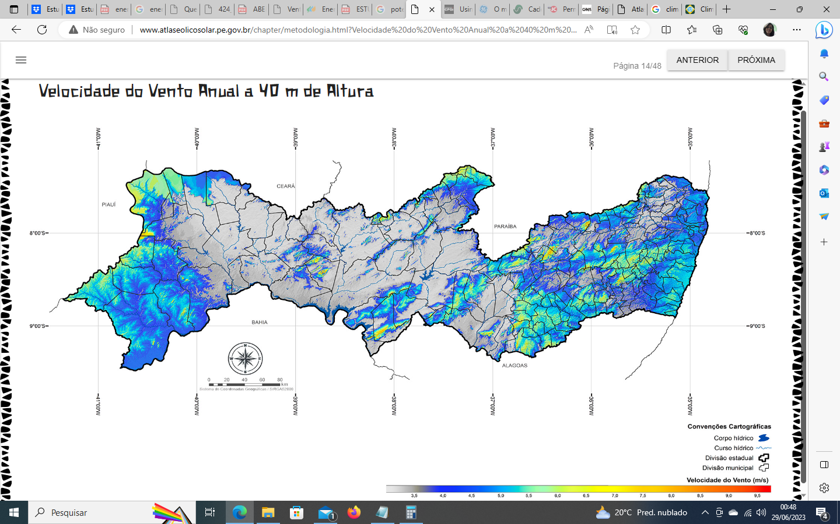Fonte: Atlas Eólico e Solar PE, 2017

Figura 3: Distribuição da velocidade do vento a 140m de altura em Pernambuco.
Fonte: Atlas Eólico e Solar PE, 2017

É importante salientar que nosso estado apresenta um potencial eólico maior em alturas acima de 100m, com ventos mais intensos nas regiões de altitude, como a Zona da Mata Norte, a faixa central entre a Zona da Mata e o Agreste. Porém, em alturas mais baixas, até 50 metros, na faixa litorânea é possível que o vento tenha potencial para ser aproveitada por pequenos aerogeradores. (Atlas Eólico e Solar PE, 2017)
De acordo com a análise dos dados dos mapas acima pode-se estipular as áreas promissoras para o setor eólica no estado, como pode ser visto na distribuição das áreas propícias (figura 4).

Figura 4: Distribuição de área propícia para geração eólica em Pernambuco.
Fonte: Atlas Eólico e Solar PE, 2017

Tomando os dados apenas das faixas de altitude com 140 metros, que possuem as melhores qualidades do vento, pode-se observar os valores obtidos do potencial teórico para geração (tabela 1).

Tabela 1: Potencial teórico em Pernambuco em altura de 140m
Velocidade (m/s) | Área Propícia  (km²) | Potência Instalável  (GW) | Fator de Capacidade (%) | Energia Anual (GWh)
6,0 a 6,5 | 15.533,3 | 515,9 | 12,5 | 566.077,0
6,5 a 7,0 | 13.087,6 | 434,7 | 16,1 | 613.554,9
7,0 a 7,5 | 4.318,6 | 143,4 | 20,2 | 253.857,7
7,5 a 8,0 | 2.389,1 | 79,4 | 24,8 | 172.071,7
8,0 a 8,5 | 1.133,5 | 37,6 | 29,5 | 97.234,6
>=8,5 | 584,9 | 19,4 | 34,4 | 58.509,5
Fonte: Adaptada de Atlas Eólico e Solar PE, 2017.

Analisando os dados do potencial teórico a 140 metros de altura (tabela 1), podemos inferir que 37,8% do território pernambucano é suficiente para produzir 1.716,3 TWh. E esse valor pode ser ainda maior, se contarmos com a evolução tecnológica dos aerogeradores e a adequação de tecnologias para o vento típico dos alísios no Nordeste (Atlas Eólico e Solar PE, 2017).

CONCLUSÃO
Os resultados obtidos neste estudo evidenciam o significativo potencial de geração de energia eólica em Pernambuco, tornando o estado altamente atrativo para investidores do setor. Além da notável qualidade dos ventos na região, Pernambuco tem adotado iniciativas como o PE Sustentável (Lei 14.666, de 18/05/2012) e tem incentivado a atração de indústrias para o Polo Eólico de Suape, consolidando-o como um importante centro produtor de grandes componentes para a construção de parques eólicos. Esses esforços têm impulsionado o desenvolvimento econômico e a geração de empregos no estado, além de contribuírem para a diversificação da matriz energética e a redução das emissões de gases de efeito estufa. O ambiente favorável de negócios, aliado à infraestrutura adequada e aos programas de incentivo, fazem de Pernambuco um local estratégico para investimentos no setor de energia eólica, promovendo a sustentabilidade e o crescimento sustentável da região.

REFERÊNCIAS
ABEEólica. Associação Brasileira de Energia Eólica. Disponível em: <abeeolica.org.br>. Acesso em: 25 de junho de 2023.
Lopes, Arthur Louback. Como funciona a energia eólica? Mundo Estranho, 2005.
Grubb, M. J; Meyer, N. I. Wind energy: resources, systems and regional strategies. In: Johansson, T. B. et. al. Renewable energy: sources for fuels and electricity. Washington, D.C.: Island Press, 1993.
Atlas Eólico e Solar de Pernambuco. 2017. Disponível em: <http://www.atlaseolicosolar.pe.gov.br/ >. Acesso em: 26 de junho de 2023.
Silva, William Donizete Inacio da. Energia eólica no estado de Pernambuco. Universidade Federal Rural do Semi-árido, Angicos, 2019.
Souza, Luciano Laignier de. Cunha, Rafael Borges da. Santos, Mario Henrique Pereira. Análise da Geração de Energia Eólica. In: Semana Academica. Disponivel em: <https://semanaacademica.org.br/system/files/artigos/artigo_cientifico_eolica_1_0.pdf>. Acesso em 28 de junho de 2023.

